
2026年湖南省初中学业水平考试
生物学
本试题卷共6页，时量60分钟。满分100分。
注意事项：
1.答题前，考生先将自己的姓名、准考证号写在答题卡和本试题卷上，并认真核对条形码上的姓名、准考证号和相关信息。
2.选择题部分请按题号用2B铅笔填涂方框，修改时用橡皮擦干净，不留痕迹。
3.非选择题部分请按题号用0.5毫米黑色墨水签字笔书写，否则作答无效。
4.在草稿纸、试题卷上作答无效。
5.请勿折叠答题卡，保持字体工整、笔迹清晰、卡面清洁。
6.答题卡上不得使用涂改液、涂改胶和贴纸。
一、选择题：本题共25小题，每小题2分，共50分。在每小题给出的四个选项中，只有一项是符合题目要求的。
1. 如图，草履虫避开了食盐。这主要体现了生物（ ）
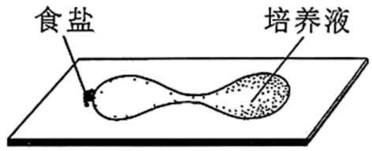
A. 能进行呼吸 B. 能遗传和变异
C. 能生长、发育和繁殖 D. 能对外界刺激作出反应
2. 油菜是我省重要经济作物，成熟果实里的菜籽可榨油。油菜属于（ ）
A. 苔藓植物 B. 蕨类植物
C. 裸子植物 D. 被子植物
3. 下列对农作物有害的无脊椎动物是（ ）
A. 蚯蚓 B. 蝗虫
C. 蜜蜂 D. 七星瓢虫
4. 海鬣（liè）蜥体表有角质鳞片，用肺呼吸，在陆地产卵，需要通过晒太阳提高体温。该动物属于（ ）
A. 鱼类 B. 爬行动物
C. 鸟类 D. 哺乳动物
5. 同学们绘制了下图所示的生物结构简图。其中能代表病毒的是（ ）
A.  B. 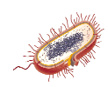 C.  D. 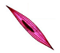
小湘和妈妈在“制作一种发酵食品”实践活动中一起制作腐乳。据此完成下面小题。
6. 几天后豆腐上长出直立的白色绒毛属于（ ）
A. 乳酸菌 B. 酵母菌
C. 霉菌 D. 蘑菇
7. 豆腐入坛之前，用开水烫坛子主要目的是（ ）
A. 制作培养基 B. 杀灭微生物
C. 接种 D. 提供适宜的温度
8. 若发现腐乳上长出不明黑毛，并伴有异味。从食品安全角度应（ ）
A. 去除黑毛处食用 B. 喂养家禽
C. 开水烫过后食用 D. 不要食用
9. 月季的“植物身份证”如图所示，以下植物和月季亲缘关系最近的是（ ）
月季Rosa chinensis Jacq。
蔷薇科蔷薇属，
原产我国，花和茎可药用

A. 梅（蔷薇科杏属） B. 樟树（樟科樟属）
C. 玫瑰（蔷薇科蔷薇属） D. 山茶（山茶科山茶属）
10. 豆芽菜是由种子萌发而来的，种子萌发不需要的环境条件是（ ）
A. 肥沃的土壤 B. 充足的空气
C. 适量的水分 D. 适宜的温度
11. 如图，菜豆种子中发育成根的结构是（ ）
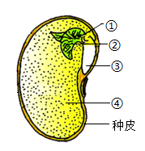
A. ① B. ② C. ③ D. ④
12. 中老年人若出现骨质疏松症，很可能缺乏的无机盐是（ ）
A. 铁 B. 锌
C. 碘 D. 钙
13. 以食物消化和营养物质吸收的能力为考核指标，消化器官中的最佳“员工”应该是（ ）
A. 口腔 B. 胃
C. 小肠 D. 大肠
14. 如图，动脉、静脉和毛细血管连接方式较符合实际情况的是（ ）
A.  B. 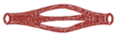 C.  D. 
15. 模拟健康成人尿液的液体中，不需要添加的物质是（ ）
A. 水 B. 无机盐
C. 尿素 D. 葡萄糖
16. 端杯喝水时，图中①和②的状态是（ ）
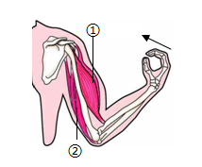
A. ①收缩，②舒张 B. ①收缩，②收缩
C. ①舒张，②收缩 D. ①舒张，②舒张
17. “两岸猿声啼不住，轻舟已过万重山。”诗人辨识“猿啼”的结构是（ ）
A. 耳郭 B. 鼓膜
C. 耳蜗 D. 大脑
18. 甲状腺切除后的患者需在医生指导下补充（ ）
A. 生长激素 B. 胰岛素
C. 甲状腺激素 D. 肾上腺素
19. 某同学发现上学期买的长裤“变短”了。这主要体现青春期身体变化的特征是（ ）
A. 身高突增 B. 生殖器官发育
C. 肺功能增强 D. 心脏功能增强
20. 健康的生活方式有利于青少年的成长。下列做法不妥的是（ ）
A. 劳逸结合 B. 禁食减肥
C. 合理睡眠 D. 拒绝吸烟
21. 原始生命最有可能起源于（ ）
A. 原始海洋 B. 原始陆地
C. 原始大气 D. 非洲丛林
22. 用竹的地下茎繁殖的方式在《齐民要术》中早有记载。与此繁殖方式不同的是（ ）
A. 葡萄扦插 B. 柑橘嫁接
C. 草莓组织培养 D. 水稻播种
23. 航天育种利用太空微重力等处理种子。此处理的目的是从根本上改变种子的（ ）
A. 生活环境 B. 遗传信息
C. 形态结构 D. 生理特征
玉米籽粒的非甜粒对甜粒为显性。某种植基地以玉米为材料进行了杂交实验，获得了大量的子代，如下表。据此完成下面小题。
 | 甲组 | 乙组
亲 代 | 非甜粒植株×非甜粒植株 | 非甜粒植株×甜粒植株
子 代 | 非甜粒、甜粒都有

24. 下列叙述错误的是（ ）
A. 玉米的性状只由基因组成决定
B. 玉米籽粒的非甜粒与甜粒是一对相对性状
C. 玉米的基因是包含遗传信息的DNA片段
D. 在玉米体细胞中，成对的基因位于成对的染色体上
25. 乙组实验子代中的非甜粒植株与甜粒植株杂交，其后代（ ）
A. 全为甜粒 B. 全为非甜粒
C. 非甜粒∶甜粒≈1∶1 D. 非甜粒∶甜粒≈3∶1
二、非选择题：本题共6小题，共50分。
26. 莲倍受人们喜爱。以下为莲植株及部分结构示意图。请回答：
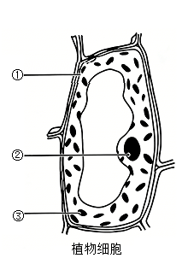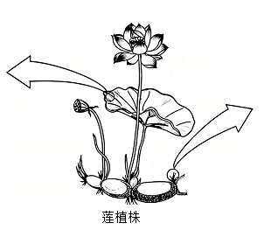
（1）“小荷才露尖尖角”中“小荷”由小长大离不开细胞的生长、________和________。这些生理过程主要由细胞中的________（填序号）控制。
（2）根尖吸收水和无机盐的主要部位是________（填序号），营养物质通过________组织运输。
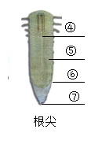
（3）“早有蜻蜓立上头。”和蜻蜓相比，莲不具备的结构层次是________。
27. 为预防肺结核流行，需进行肺结核筛查。请回答：
（1）从传染病角度看，结核杆菌是引发结核病的________。结核杆菌主要由飞沫传播，飞沫属于传染病流行三个环节中的________。
（2）通过筛查发现肺结核感染者并及时治疗。从预防传染病的角度分析，这种措施属于________。
（3）接种卡介苗后，人体会产生一种抵抗结核杆菌的特殊蛋白质——________，从而获得对肺结核的免疫力。这种免疫类型属于________性免疫。
（4）数据显示，90~95%的结核杆菌感染者不会发病，仅5~10%的感染者在免疫力下降时，才会发病。请你写出劝说他人积极进行肺结核筛查的益处：________。
28. 请阅读资料回答：
洞庭湖区是我国芦苇主产区之一。人们及时收割枯萎的芦苇，能促进新苗生长（即“割旧促新”），也能减少芦苇枯萎腐烂带来的水质污染。成片的芦苇还为昆虫、鱼类、鸟类等多种生物提供了栖息地，对维持生态系统稳定有重要作用。
（1）芦苇是生态系统的________者，划线部分各生物通过吃与被吃的关系形成________。
（2）芦苇为各种生物提供栖息地，增加了生物的________和数量，提高了生态系统的________能力。
（3）“割旧促新”体现了________对生态环境产生积极影响。
（4）你跟家人去湿地公园游玩时，怎样尽量减少对生态系统的干扰：________。
29. 以下为某智慧大棚部分设施示意图。请回答：
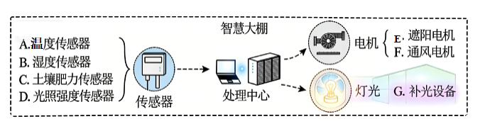
（1）图中处理中心相当于反射弧中的________。
（2）棚内刚移栽黄瓜幼苗，应开启设备E，降低黄瓜幼苗的________作用，以提高幼苗的成活率。
（3）黄瓜植株在生长期间如遇阴雨天，大棚会自动关闭设备________（填字母），开启设备________（填字母），以提高黄瓜植株的________作用。
（4）给黄瓜植株精准施肥需要关注设备________（填字母）的数据变化。
（5）当设备A监测到夜晚温度过高时，大棚会自动开启设备________（填字母），以保证夜晚温度适当降低，有利于黄瓜植株对________的积累，提高产量。
（6）黄瓜花有雄花和雌花之分。如果尝试引入授粉机器人，请补充机器人工作流程①_____；②_____。
30. 为探究跑操对中学生心肺功能的影响，某生物兴趣小组选择若干同学进行了如下表所示的科学研究，检测结果如图1和图2，请回答：
第一步 | 第二步 | 第三步 | 第四步 | 第五步
将年龄、身高、①、性别比例等条件相同的健康同学平均分为甲乙两组 | 初测：检测甲乙两组同学的平静状态②和肺活量 | 甲组同学每天正常学习、锻炼；乙组同学每天增加12分钟标准跑操 | 8周后复测 | 统计分析
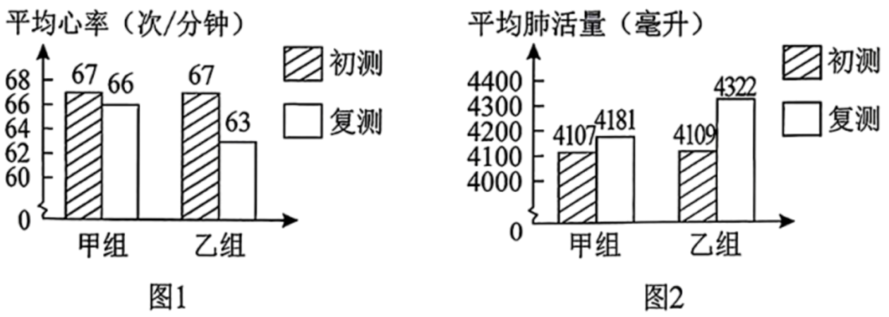
（1）请补充：①________；②________。
（2）心脏的________壁较厚的同学，输送________的能力较强。
（3）检测肺活量尽力吸气时，膈肌处于________状态，肺容积变________。
（4）图1、图2检测值表明：________。
（5）践行“健康第一”理念，积极进行科学锻炼。请写出两条科学锻炼的具体措施________。
31. 以下为某兴趣小组的实践汇报资料。请补充完整：
探究用生态瓶养斗鱼的条件
（1）查阅资料，选择植物
如图1，我们查阅到3种水生植物氧气积累率数据。
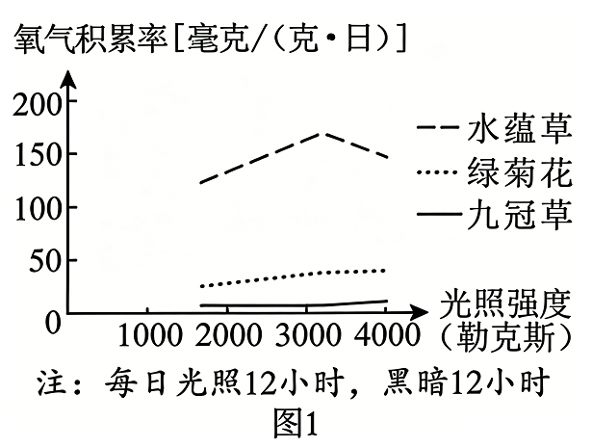
在植物质量相同的情况下，为了保证生态瓶中有充足的氧气，最好选用3种植物中的________，因为该植物在不同光照强度下氧气积累率________。
（2）设计制作，观察分析
斗鱼喜独居、好斗。我们设计并制作多个如图2的生态瓶（注：生态瓶1.0），并放在室外。瓶内各种生物数量比例基本保持适宜。瓶中的池塘水和塘泥中的________能分解动物的排泄物。
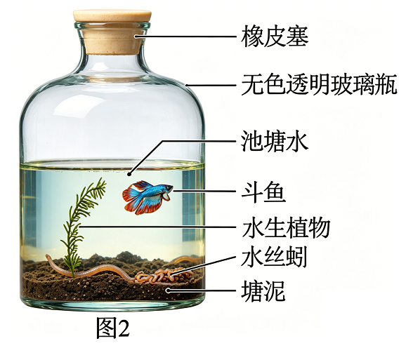
不久后，各生态瓶内斗鱼相继死亡。大家对斗鱼死亡的主要原因提出以下假设。
假设一：室外白天光照过强。
假设二：水中的无机盐过多。
假设三：室外白天水温过高。
（3）实验探究，验证假设
设计并制作多个生态瓶，操作如下表：
组别 | 甲 | 乙 | 丙
光照 | 弱光 | 强光 | 弱光
温度/摄氏度 | 11~24 | 11~24 | 24~27
其他条件 | 相同且适宜
斗鱼平均存活时间/天 | 50 | 21.5 | 50
注：该实验中，弱光光照强度范围为1725~2398勒克斯，强光光照强度范围为3060~14760勒克斯。
该实验结果支持上述假设________，理由是：________。
（4）研以致用，迭代升级
我们在设计“生态瓶2.0”时，以下能让斗鱼存活时间延长的改进措施是________。
①增加生态瓶中植物的数量
②增加生态瓶中斗鱼的数量
③将生态瓶由室外转移到室内窗台附近
④通过温控设备将生态瓶内水温升高3摄氏度
为了让斗鱼存活时间延长，我们要不断优化生态瓶制作。请写出一个升级到“生态瓶3.0”的探究问题：________？

